子どもの笑顔、未来のために、

令和６年４月11日　　　　　　　　　　　　　　　　　　　　　　　　　　　学校だより　　第１号　　　　　　　　　　　　　　　　　　　　　　　　　　　　　　　胎内市立きのと小学校

https://tainai-kinoto-es.edumap.jp/

**燦**

きのと小

だより

伸びゆく力を育むために、みんなで力を合わせて育てましょう

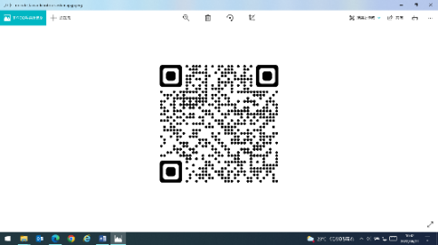

きのと小学校の教育目標は

グーチョキパー

　　　校長 　髙橋 路子

４月９日に花冷えの雨の中、入学式が行われました。前日、６年生が会場や１年教室の準備を行いました。進んで仕事を見付け、気持ちよく働く姿に感心しました。また、入学式当日も、掃除をしたり、１年生の案内をしたりするなど最高学年らしい仕事ぶりでした。２年生から５年生もよい姿勢で参加しました。外は花冷えの雨でも、温かい入学式になりました。

22名の新1年生を迎え、全校児童154人の子どもたちと25名の職員で令和６年度がスタートしました。今年度は学級が1増え、10学級になりました。学級担任はもちろん、級外職員、介助員、学習支援員、技能員、スクールサポートスタッフなど全教職員で、心を一つに、子どもたちの成長を支えてまいります。よろしくお願いいたします。



　始業式で子どもたちに「グーチョキパーゲームをしましょう」と話しました。話をしっかり聞いて、ルールを守って活動できた姿も、すてきだな、と思いました。合図に合わせて「グー」「チョキ」「パー」の同じ手をまねてもらった後、どれか一つを選んでもらいました。グーの手、チョキの手、パーの手がそれぞれ上がったところを見て、続けました。

　〇　パーを出した人。この1年は、勉強が“ぱ～っ”と分かるように「かしこく」なりますよ。授業でたくさん考えて、その考えを伝えましょうね。

　〇　チョキを出した人。「楽しい！」「やった！」など、“ピース！”をしたくなるこ

とがいっぱいの1年になりますよ。そのために、お友達に「やさしく」話した

り、かかわったりしましょうね。

　〇　グーを出した人。ぐんぐん体が大きくなって、健康に「たくましく」過ごす１

年になりますよ。運動をしたり、しっかり食べてぐっすり眠ったりして、元気

な体をつくりましょう。

　この「かしこく」「やさしく」「たくましく」は、きのと小学校の教育目標です。教室にも掲示してありますが、普段はあまり意識することがないかもしれません。きのと小学校の掲げる大きなめあてになっていて、この目標に向かって学校の教育活動は進んでいきます。そこで、子どもたちにも、ぜひ、意識付けたいと思いました。保護者や地域の皆様にも、覚えていただけるとありがたいです。ちょっと順番は違いますが「グーチョキパー」を全校の合言葉に、きのとの子どもたちが「かしこく　やさしく　たくましく」成長するように、努めます。

今年度もきのと小学校の教育活動へのご協力を、どうぞよろしくお願いします。